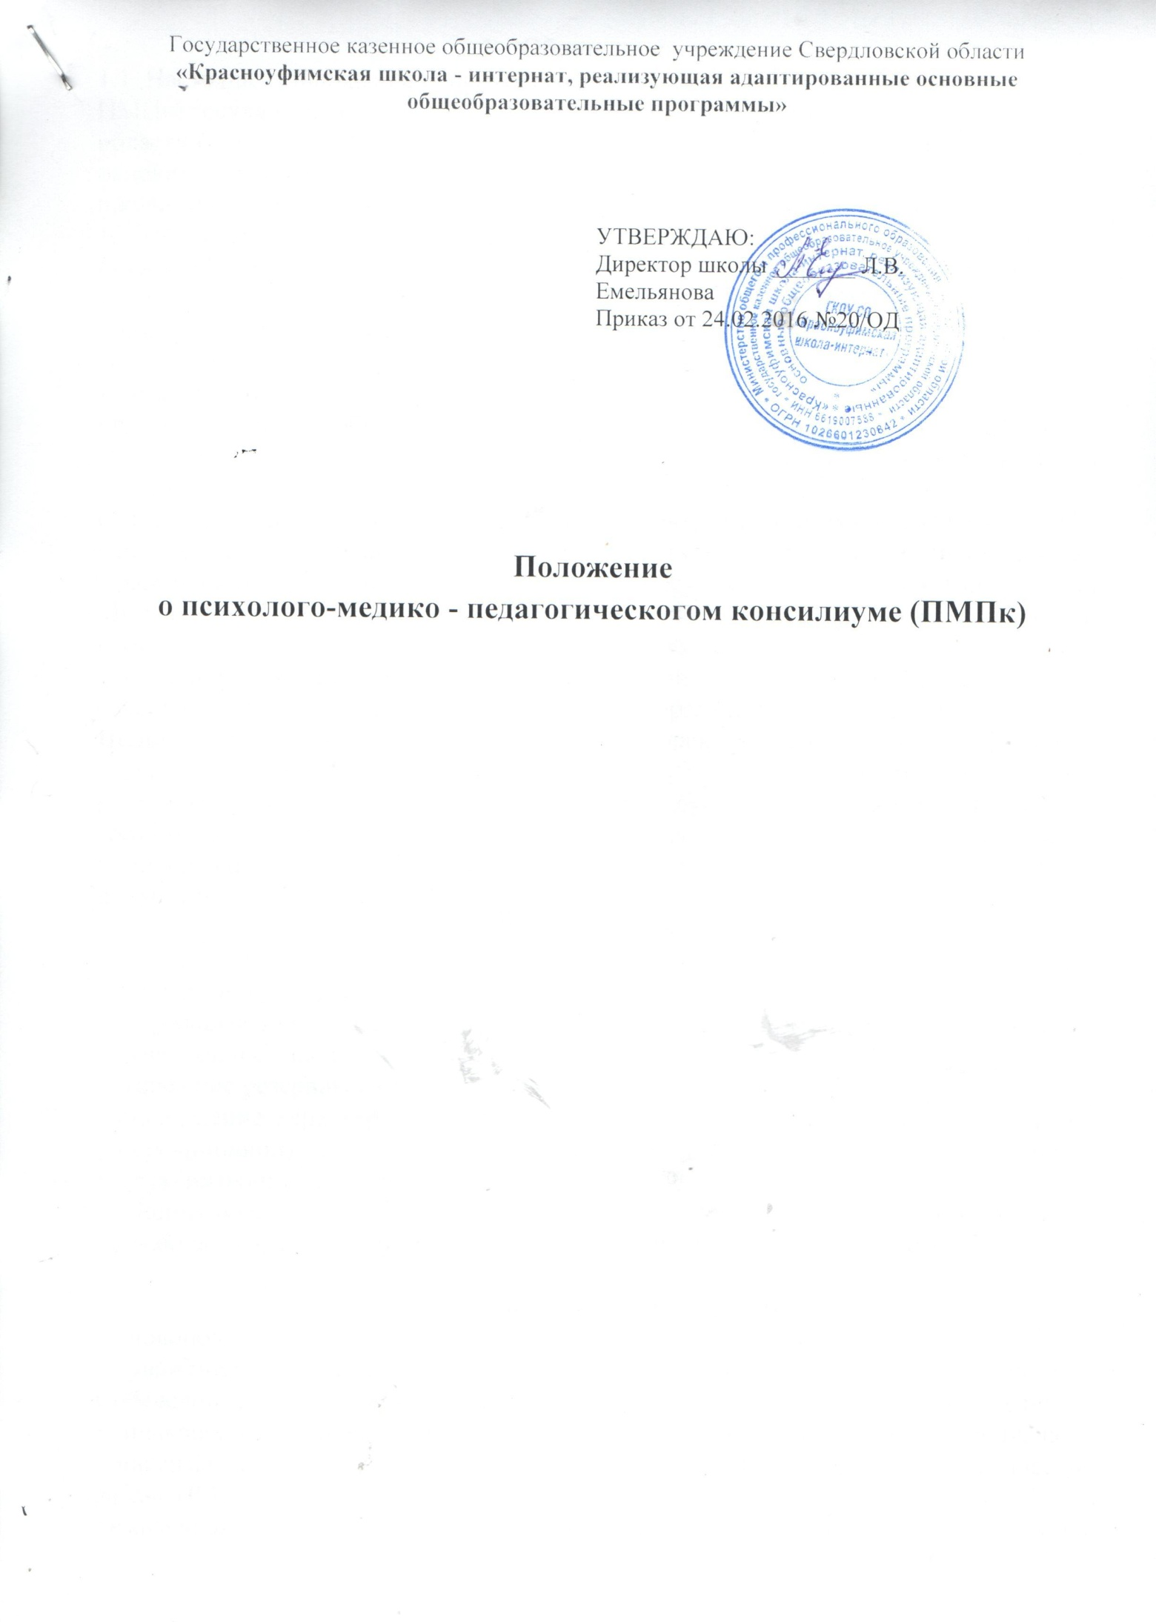

- Общие положения
1.1. Настоящее Положение О психолого-медико-педагогическом консилиуме (далее ПМПк) государственного казенного образовательного учреждения Свердловской области «Красноуфимская школа- интернат, реализующая адаптированные основные общеобразовательные программы» (далее ГКОУ СО «Красноуфимская школа- интернат» разработано в соответствии с Федеральным законом от 29. 12.2012 № 273-ФЗ ( ред.от 23.07.2013 « Об образовании в Российской Федерации», письмом Министерства образования Российской Федерации от 27.03.2000 года № 27/ 901-6 «О психолого-медико-педагогическом консилиуме (ПМПк) образовательного учреждения», (письмо МО от 29.11.2002г №171 «О примерном Положении «О психолого-медико-педагогическом консилиуме образовательного учреждения»), Уставом, утвержденным приказом Министерства общего и профессионального образования Свердловской области № 417-Д от 31.08.2015 года.
1.2. В своей деятельности педагогический совет руководствуется Конвенцией о правах ребёнка, Конституцией Российской Федерации, федеральными конституционными законами, федеральными законами, указами и распоряжениями Президента Российской Федерации, постановлениями и распоряжениями Правительства Российской Федерации, нормативными правовыми актами Министерства образования и науки Российской Федерации, Министерства общего и профессионального образования Свердловской области и настоящим Положением.
1.3.Психолого-медико-педагогический консилиум, далее (ПМПк) – это совещательный, систематически действующий орган при администрации.
Целью является обеспечение диагностико-коррекционного психолого медико-педагогического сопровождения обучающихся, с отклонениями в развитии, исходя из реальных возможностей ГКОУ СО «Красноуфимская школа- интернат» и в соответствии со специальными образовательными потребностями, возрастными и индивидуальными особенностями, состоянием соматического и нервно-психического здоровья обучающихся.
2. Задачами являются:
- выявление и ранняя (с первых дней пребывания обучающегося) диагностика отклонений в развитии;
- профилактика физических, интеллектуальных и эмоционально-личностных перегрузок и срывов;
- выявление резервных возможностей развития;
- определение характера, продолжительности и эффективности специальной (коррекционной) помощи в рамках имеющихся в ГКОУ СО «Красноуфимская школа- интернат» возможностей;
- подготовка и ведение документации, отражающей актуальное развитее обучающегося, динамику его состояния, уровень школьной успешности.

- Принципы деятельности
Основополагающими в работе ПМПк являются принципы:
- уважения личности и опоры на положительные качества обучающегося. Собеседования с обучающимися в ходе заседаний нацелены на распознавание в одинаковой степени, как недостатков развития, так и положительного потенциала;
- максимальной педагогизации диагностики (определяет приоритет педагогических задач ПМПк, интеграции психологических и педагогических знаний); каждая выявленная особенность развития должна быть последовательно осмыслена с точки зрения тенденций ближайшего развития и с учетом этого трансформирована в приоритетную воспитательную меру;
- закрытости информации (предполагает строгое соблюдение этических принципов участниками ПМПк); конкретизация и обнаружение противоречивых трудностей развития не должны привести к снижению самооценки обучающегося, углубить проблемы взаимоотношения со сверстниками и педагогическими работниками; строго должна соблюдаться тайна психолого-медико-педагогической диагностики; информация о психической патологии, неблагоприятном статусе в коллективе и другие данные, разглашение которых может повредить обучающемуся, не подлежит публичному обсуждению вне заседания ПМПк.

4. Функции психолого-медико-педагогического консилиума
4.1. Диагностическая функция:
- распознавание причин и характера отклонений в поведении и учении;
- изучение социальной ситуации развития обучающегося, его положения в коллективе;
- определение потенциальных возможностей и способностей обучающегося.
4.2. Коррекционно-реабилитирующая функция:
- защита интересов обучающегося, попавшего в неблагоприятные учебно-воспитательные или семейные условия;
- выявление и выработка мер по развитию потенциальных возможностей обучающегося;
- выбор наиболее оптимальных форм обучения, коррекционного воздействия;
- выработка рекомендаций по медицинской реабилитации обучающегося;
- семейная реабилитация: повышение статуса обучающегося в глазах родителей, повышение его ценности как члена семьи; выработка рекомендаций для эффективных занятий с обучающимся, развития его потенциальных возможностей методами семейного воспитания, запрещение или предупреждение методов психического и физического воздействия на обучающегося.
4.3. Мониторинговая функция:
- отслеживание динамики развития и эффективности индивидуальных коррекционно-развивающих программ;
- перспективное планирование коррекционно-развивающей работы и оценка её эффективности.
4.4. Прогностическая функция:
- разработка стратегии педагогического воздействия на обучающихся «группы риска»;
- интеграция воспитательных воздействий педагогического коллектива, родителей и сверстников на обучающегося.
4.5. Консультативная функция:
- консультация родителей, педагогических, медицинских и социальных работников, непосредственно представляющих интересы обучающегося в семье и образовательном учреждении.

- Порядок и организация деятельности
5.1. Консилиум создается приказом директора и возглавляется председателем консилиума.
5.2. Председателем ПМПк назначается должностное лицо из администрации: директор, заместитель директора по УВР либо делегируется высококвалифицированному специалисту психолого-медико-педагогического профиля.
5.3. На заседании ПМПк обсуждаются результаты обследования обучающегося, воспитанника каждым специалистом, составляется коллегиальное заключение ПМПк.
Изменение условий получения образования (в рамках возможностей, имеющихся в ГКОУ СО «Красноуфимская школа- интернат» осуществляется по заключению ПМПк и заявлению родителей (законных представителей).
При отсутствии условий, адекватных индивидуальным особенностям обучающегося, воспитанника, а также при необходимости углубленной диагностики и/или разрешения конфликтных и спорных вопросов специалисты ПМПк рекомендуют родителям (законным представителям) обратиться в территориальную психолого-медико-педагогическую комиссию (ПМПК).
  - Заседания ПМПк подразделяются на плановые и внеплановые и
проводятся под руководством председателя.
  - Периодичность проведения ПМПк определяется реальным запросом ГКОУ СО «Красноуфимская школа- интернат» на комплексное, всестороннее обсуждение проблем обучающихся, воспитанников; плановые ПМПк проводятся не реже одного раза в квартал, внеплановые по мере необходимости
  - Председатель ПМПк ставит в известность специалистов ПМПк о
необходимости обсуждения проблемы обучающегося, воспитанника и организует подготовку и проведение заседания ПМПк.
5.7. На период подготовки ПМПк и последующей реализации рекомендаций обучающемуся, воспитаннику назначается учитель и/или классный руководитель или другой специалист, проводящий коррекционно-развивающее обучение или внеурочную специальную (коррекционную) работу, который отслеживает динамику развития обучающегося, воспитанника и эффективность оказываемой ему помощи и выходит с инициативой повторных обсуждений на ПМПк.
5.8. На заседании ПМПк ведущий специалист, а также все специалисты, участвующие в обследовании и/или коррекционной работе с обучающимся, воспитанником представляют заключения на обучающегося, воспитанника и рекомендации. Коллегиальное заключение ПМПк содержит обобщенную характеристику структуры психофизического развития обучающегося,
Воспитанника (без указания диагноза) и программу специальной (коррекционной) помощи, обобщающую рекомендации специалистов; подписывается председателем и всеми членами ПМПк.
5.9. Заключения специалистов, коллегиальное заключение ПМПк доводятся до сведения родителей (законных представителей) в доступной для понимания форме, предложенные рекомендации реализуются только с их согласия.
5.10. При направлении обучающегося в ПМПК копия коллегиального заключения ПМПк выдается родителям (законным представителям) на руки или направляется по почте, копии заключений специалистов направляются только по почте или сопровождаются представителем ПМПк. В другие учреждения и организации заключения специалистов и коллегиальное заключение ПМПк могут направляться только по официальному запросу.
5.11. Заседания ПМПк оформляются протоколом.
  - Специалисты, включенные в ПМПк, выполняют работу в рамках
основного рабочего времени, составляя индивидуальный план работы в соответствии с реальным запросом на обследование обучающихся с отклонениями в развитии.
  - Обследование обучающегося специалистами ПМПк осуществляется по
инициативе родителей (законных представителей) или сотрудников ГКОУ СО «Красноуфимская школа- интернат» с согласия родителей (законных представителей) на основании договора между ГКОУ СО «Красноуфимская школа- интернат» и родителями (законными представителями) обучающихся. Медицинский работник, представляющий интересы обучающегося в образовательном учреждении, при наличии показаний и с согласия родителей (законных представителей) направляет обучающегося в детскую поликлинику города Красноуфимска городского муниципального округа Красноуфимск.
Обследование проводится каждым специалистом ПМПк индивидуально с учетом реальной возрастной психофизической нагрузки на обучающегося.
По данным обследования каждым специалистом составляется заключение и разрабатываются рекомендации.

- Обязанности участников психолого-медико-педагогического консилиума

Участники | Обязанности
Руководитель (председатель) ПМПк  (директор или зам по УВР либо ответственное лицо из специалистов) | Организует работу ПМПк, определяет его повестку дня и состав обучающихся, которые обсуждаются или приглашаются на заседание;  - формирует состав участников для очередного заседания;  - координирует связи ПМПк с участниками образовательного процесса ;  - контролирует выполнение рекомендаций ПМПк
Педагог-психолог | Организует сбор диагностических данных на подготовительном этапе работы ПМПк;  - обобщает, систематизирует полученные диагностические данные, готовит аналитические материалы;  - формулирует предварительные выводы и гипотезы;  - формирует предварительные рекомендации
Учитель-дефектолог  Учитель-логопед  Социальный педагог | - выявляет динамику развития ребенка, определяет (зону ближайшего развития), индивидуальные пути коррекции поведения,  - выявляет потенциальные возможности обучающегося;  - разрабатывает индивидуальные программы коррекционного воздействия  - проводит диагностическую реабилитационную работу с обучающимися, имеющими отклонения в речи, составляет программы индивидуального и группового обучения.  Готовит характеристики неблагополучных семей (в случае обсуждения проблем обучающихся, проживающих в таких семьях);  - предоставляет информацию о социально-педагогической ситуации в месте проживания обучающегося.
Учителя, работающие в классах | Дают развернутую педагогическую характеристику обучающегося;  - формулируют педагогические гипотезы, выводы и рекомендации
Фельдшер  (медработник) | Информирует о состоянии здоровья обучающегося;  - дает рекомендации по режиму жизнедеятельности обучающегося;  - обеспечивает и контролирует направление обучающегося на консультацию к медицинскому специалисту (по рекомендации консилиума либо по мере необходимости)

- Делопроизводство

7.1. Протоколы заседаний ПМПк ГКОУ СО «Красноуфимская школа - интернат» заносятся в номенклатуру дел и хранятся в документации ГКОУ СО «Красноуфимская школа- интернат». Протоколы нумеруются, прошнуровываются, заверяются директором и печатью ГКОУ СО «Красноуфимская школа- интернат». Протоколы ведутся секретарем ПМПк.
7.2. Рекомендации ПМПк доводятся до администрации на совещаниях при директоре, затем при необходимости выносятся на заседания педагогического совета, заседания методических объединений.
7.3. Документация и отчетность хранится у председателя ПМПк в условиях недоступных для посторонних лиц.

